Looney Tunes: Žvýkačková pohroma

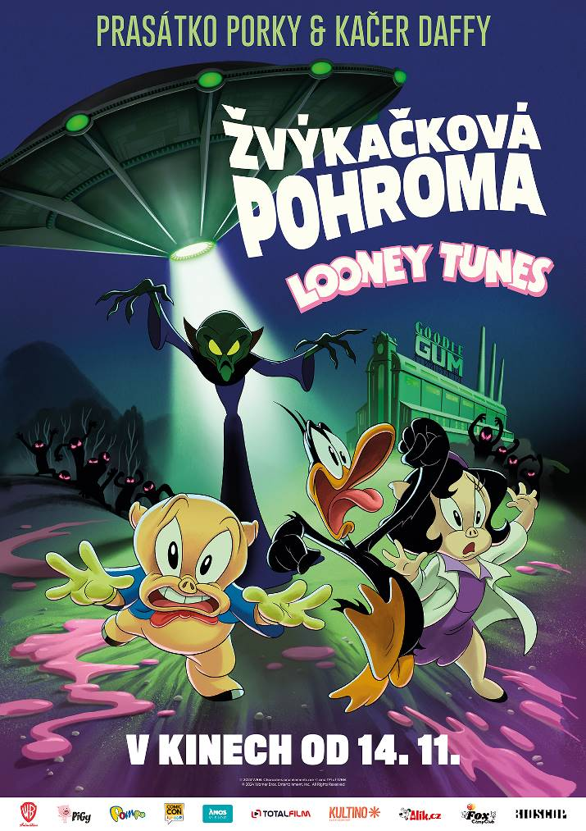
Legendární dvojice, prasátko Porky a kačer Daffy, se vrací v novém sci-fi dobrodružství Looney Tunes: Žvýkačková pohroma.

Když záhadný létající objekt zničí střechu jejich domu, ocitají se bez peněz na opravu a hrozí, že přijdou o svůj domov. Naštěstí jim na pomoc přichází prasátko Petunie, která jim zajistí práci v místní továrně na žvýkačky, kde pracuje jako odbornice na příchutě.

Zdá se, že problémy jsou vyřešeny, dokud si Daffy nevšimne něčeho podezřelého. Nová příchuť žvýkačky, která se již prodává po celém světě, obsahuje záhadný, zelený sliz. Záhy se ukáže, že žvýkačka mění lidi v zombíky!

Zjištění, že svět je v ohrožení, vrhá Daffyho, Porkyho a Petunii do závodu s časem. Brzy si uvědomí, že jejich nepřítel není z tohoto světa. Musí spojit síly, aby bojovali proti děsivým žvýkačkovým zombíkům a překazili ďábelský plán mimozemšťanů na ovládnutí Země!

Looney Tunes jsou již po desetiletí ikonou světové animace, která baví diváky všech věkových kategorií svými nezapomenutelnými postavami, jako jsou prasátko Porky a kačer Daffy. Díky svému nezaměnitelnému humoru, animaci a gagům, které se staly součástí popkultury, si Looney Tunes získaly status legendy.

Ve filmu Looney Tunes: Žvýkačková pohroma tvůrci přinášejí nový příběh, který propojuje klasické prvky této oblíbené série s dobrodružstvím v dosud nevídaném měřítku. Porky a Daffy se ocitají v roli nepravděpodobných hrdinů, kteří musí zachránit Zemi, a zároveň si uchovávají všechen šarm a humor, který dělá Looney Tunes nesmrtelnými.

Premiéra: 14. 11. 2024
Originální název: The Day the Earth Blew Up: A Looney Tunes Movie
Produkce: USA / Kanada / Velká Británie, 2024
Formát: 2.39 : 1, 2D
Jazyková verze filmu: český dabing
Zvuk: 5.1
Žánr: Dobrodružný / Animovaný / Komedie / Sci-Fi
Stopáž: 91 minut
Přístupnost: přístupný bez omezení
Režie: Peter Browngardt
ScÉnář: Kevin Costello, Alex Kirwan, Peter Browngardt
Střih: Nick Simotas
Hudba: Joshua Moshier
Dabing: Daffy – Tomáš Karger, Porky – Tomáš Juřička, Vetřelec – Zbyšek Pantůček,
Businessman – Radovan Klučka, Vědec – Roman Štabrňák, Starosta – Antonín Navrátil,
Manažer, Hlasatel – Libor Bouček, Petunie – Radka Stupková, Grechtová – Zuzana Slavíková
Internet: https://www.bioscop.cz/filmy/looney-tunes-zvykackova-pohroma
Materiály ke stažení pod složkou filmu: https://mega.nz/folder/t6o01TaI#JB3C84C6yGgdcQsiBhH9XA
Trailer: https://www.youtube.com/watch?v=CJoVAgmjaNo

